МИНИСТЕРСТВО НАУКИ И ВЫСШЕГО ОБРАЗОВАНИЯ РОССИЙСКОЙ ФЕДЕРАЦИИ

ФЕДЕРАЛЬНОЕ ГОСУДАРСТВЕННОЕ АВТОНОМНОЕ  
ОБРАЗОВАТЕЛЬНОЕ УЧРЕЖДЕНИЕ ВЫСШЕГО ОБРАЗОВАНИЯ

«Национальный исследовательский университет ИТМО»

ФАКУЛЬТЕТ ПРОГРАММНОЙ ИНЖЕНЕРИИ И  
КОМПЬЮТЕРНОЙ ТЕХНИКИ

**ЛАБОРАТОРНАЯ РАБОТА №5**

по дисциплине

«Основы профессиональной деятельности»

Асинхронный обмен данными с ВУ

Вариант № 14228

***Выполнил:***Студент группы P3107  
 Чусовлянов Максим Сергеевич

***Принял:***Вербовой Александр Александрович

**Содержание**

Задание 3

Описание программы 4

Текст исходной программы 5

Описание программы 6

Таблица трассировки 7

Заключение 9

# **Задание**

# 

# **Описание программы**

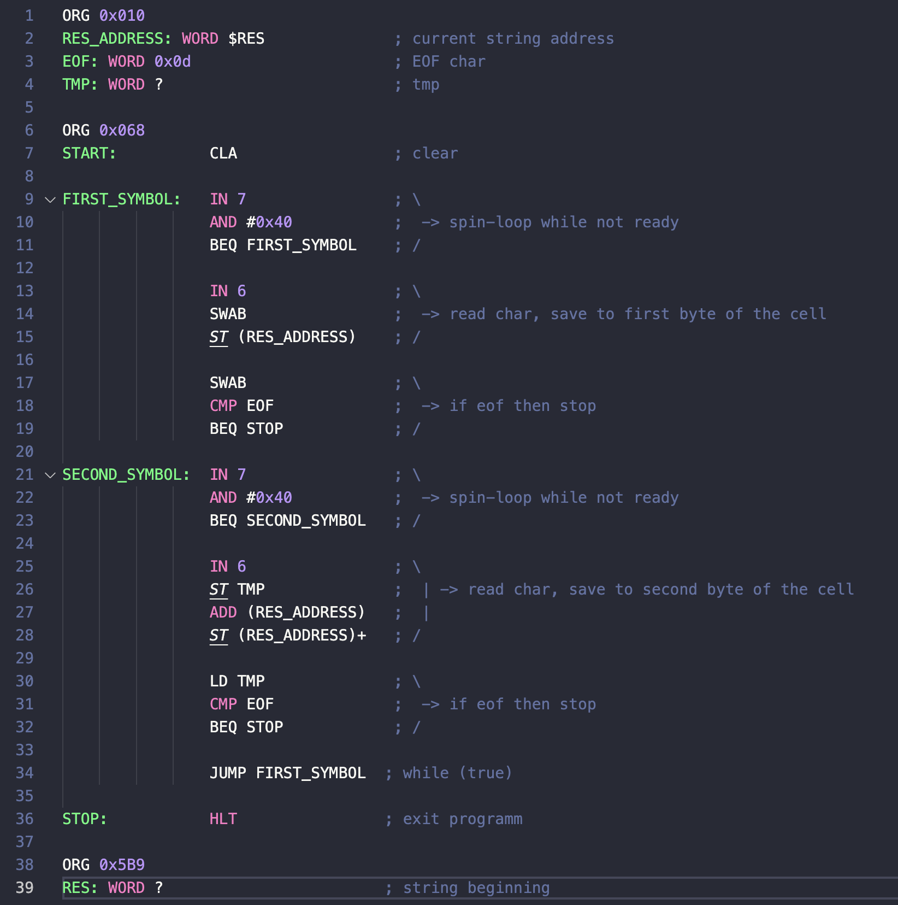

Код доступен на <https://github.com/Vaneshik/VT-Labs/tree/main/opd/lab5>

# **Текст исходной программы**

| **Адрес** | **Код команды** | **Мнемоника** | **Комментарии** |
| --- | --- | --- | --- |
| 010 | - | RES_ADDRESS | Адрес текущей ячейки |
| 011 | - | EOF | Символ конца ввода |
| 012 | - | TMP | переменная для хранения временных данных |
| 068z | 0200 | CLA | Очистить аккумулятор |
| 069 | 1207 | IN #7 | Ожидание ввода |
| 06A | 2F40 | AND #0x40 | Проверка статуса |
| 06B | F0FD | BEQ IP-3 | Спин-луп в ожидании готовности |
| 06C | 1206 | IN #6 | Считывание символа |
| 06D | 0680 | SWAB | Меняем старший и младший байты |
| 06E | E8A1 | ST (RES_ADDRESS) | Сохраняем в текущей ячейке |
| 06F | 0680 | SWAB | Меняем обратно для проверки EOF |
| 070 | 7EA0 | CMP EOF | Проверяем на наличие EOF |
| 071 | F00B | BEQ IP+11 | Если EOF, то завершаем |
| 072 | 1207 | IN #7 | Ожидание ввода |
| 073 | 2F40 | AND #0x40 | Проверка статуса |
| 074 | F0FD | BEQ IP-3 | Спин-луп в ожидании готовности |
| 075 | 1206 | IN #6 | Считывание символа |
| 076 | EE9B | ST TMP | Сохраним во временной переменной |
| 077 | 4898 | ADD (RES_ADDRESS) | Добавим значение предыдущего символа |
| 078 | EA97 | ST (RES_ADDRESS)+ | Сохраним 2 символа в текущей ячейке |
| 079 | AE98 | LD TMP | Загружаем в аккумулятор временную перменную |
| 07A | 7E96 | CMP EOF | Проверяем на наличие EOF |
| 07B | F001 | BEQ IP+1 | Если EOF, то завершаем |
| 07C | CEEC | JUMP IP-20 | Прыжок на ячейку 069 |
| 07D | 0100 | HLT | Завершение программы |
| 5B9 | - | RES | Строка результата |

# **Описание программы**

Программа осуществляет посимвольный асинхронный ввод данных с ВУ-3. Программа будет получать символы до тех пор, пока на ВУ-3 не будет введен стоп-символ (EOF) с кодировкой 0x0D, который она запишет в память и прекратит свое выполнение.

**Область представления:**

RES -? - 16-разрядные ячейки, хранящие в себе по два символа в кодировке Windows-1251

RES_ADDRESS - 11 разрядная ячейка, хранящая адрес текущей ячейкт

EOF - 16-разрядная константа.

TMP - 16-разрядная ячейка для временного хранения введенных символов.

**Область определения:**

* RES_ADDRESS (указатель на ячейки массива, хранящий результат ввода) ∈ [5B9;2047]
* EOF: [00; FF]

# **Таблица трассировки**

Строка для трассировки: «тетрагидроканнабинол».

ISO-8859-5: E2 D5 E2 E0 D0 D3 D8 D4 E0 DE DA D0 DD DD D0 D1 D8 DD DE DB

UTF-8: D1 82 D0 B5 D1 82 D1 80 D0 B0 D0 B3 D0 B8 D0 B4 D1 80 D0 BE D0 BA D0 B0 D0 BD D0 BD D0 B0 D0 B1 D0 B8 D0 BD D0 BE D0 BB

UTF-16: FF FE 42 04 35 04 42 04 40 04 30 04 33 04 38 04 34 04 40 04 3E 04 3A 04 30 04 3D 04 3D 04 30 04 31 04 38 04 3D 04 3E 04 3B 04

| **Выполняемая команда** | | **Содержимое регистров процессора после выполнения команды** | | | | | | | | | **Ячейка, содержимое которой изменилось после выполнения команды** | |
| --- | --- | --- | --- | --- | --- | --- | --- | --- | --- | --- | --- | --- |
| Адрес | Код команды | IP | CR | AR | DR | SP | BR | AC | PS | NZVC | Адрес | Новый  код |
| 068 | 0200 | 069 | 0200 | 068 | 0200 | 000 | 0068 | 0000 | 004 | 0100 |  |  |
| 069 | 1207 | 06A | 1207 | 069 | 1207 | 000 | 0069 | 0040 | 004 | 0100 |  |  |
| 06A | 2F40 | 06B | 2F40 | 06A | 0040 | 000 | 0040 | 0040 | 000 | 0000 |  |  |
| 06B | F0FD | 06C | F0FD | 06B | F0FD | 000 | 006B | 0040 | 000 | 0000 |  |  |
| 06C | 1206 | 06D | 1206 | 06C | 1206 | 000 | 006C | 00E2 | 000 | 0000 |  |  |
| 06D | 0680 | 06E | 0680 | 06D | 0680 | 000 | 006D | E200 | 008 | 1000 |  |  |
| 06E | E8A1 | 06F | E8A1 | 5B9 | E200 | 000 | FFA1 | E200 | 008 | 1000 | 5B9 | E200 |
| 06F | 0680 | 070 | 0680 | 06F | 0680 | 000 | 006F | 00E2 | 000 | 0000 |  |  |
| 070 | 7EA0 | 071 | 7EA0 | 011 | 000D | 000 | FFA0 | 00E2 | 001 | 0001 |  |  |
| 071 | F00B | 072 | F00B | 071 | F00B | 000 | 0071 | 00E2 | 001 | 0001 |  |  |
| 072 | 1207 | 073 | 1207 | 072 | 1207 | 000 | 0072 | 0040 | 005 | 0101 |  |  |
| 073 | 2F40 | 074 | 2F40 | 073 | 0040 | 000 | 0040 | 0040 | 001 | 0001 |  |  |
| 074 | F0FD | 075 | F0FD | 074 | F0FD | 000 | 0074 | 0040 | 001 | 0001 |  |  |
| 075 | 1206 | 076 | 1206 | 075 | 1206 | 000 | 0075 | 00D5 | 001 | 0001 |  |  |
| 076 | EE9B | 077 | EE9B | 012 | 00D5 | 000 | FF9B | 00D5 | 001 | 0001 | 012 | 00D5 |
| 077 | 4898 | 078 | 4898 | 5B9 | E200 | 000 | FF98 | E2D5 | 008 | 1000 |  |  |
| 078 | EA97 | 079 | EA97 | 5B9 | E2D5 | 000 | FF97 | E2D5 | 008 | 1000 | 010, 5B9 | 05BA, E2D5 |
| 079 | AE98 | 07A | AE98 | 012 | 00D5 | 000 | FF98 | 00D5 | 000 | 0000 |  |  |
| 07A | 7E96 | 07B | 7E96 | 011 | 000D | 000 | FF96 | 00D5 | 001 | 0001 |  |  |
| 07B | F001 | 07C | F001 | 07B | F001 | 000 | 007B | 00D5 | 001 | 0001 |  |  |
| 07C | CEEC | 069 | CEEC | 07C | 0069 | 000 | FFEC | 00D5 | 001 | 0001 |  |  |
| 069 | 1207 | 06A | 1207 | 069 | 1207 | 000 | 0069 | 0000 | 001 | 0001 |  |  |
| 06A | 2F40 | 06B | 2F40 | 06A | 0040 | 000 | 0040 | 0000 | 005 | 0101 |  |  |
| 06B | F0FD | 069 | F0FD | 06B | F0FD | 000 | FFFD | 0000 | 005 | 0101 |  |  |
| 069 | 1207 | 06A | 1207 | 069 | 1207 | 000 | 0069 | 0000 | 005 | 0101 |  |  |
| 06A | 2F40 | 06B | 2F40 | 06A | 0040 | 000 | 0040 | 0000 | 005 | 0101 |  |  |
| 06B | F0FD | 069 | F0FD | 06B | F0FD | 000 | FFFD | 0000 | 005 | 0101 |  |  |
| 069 | 1207 | 06A | 1207 | 069 | 1207 | 000 | 0069 | 0000 | 005 | 0101 |  |  |
| 06A | 2F40 | 06B | 2F40 | 06A | 0040 | 000 | 0040 | 0000 | 005 | 0101 |  |  |
| 06B | F0FD | 069 | F0FD | 06B | F0FD | 000 | FFFD | 0000 | 005 | 0101 |  |  |
| 069 | 1207 | 06A | 1207 | 069 | 1207 | 000 | 0069 | 0040 | 005 | 0101 |  |  |
| 06A | 2F40 | 06B | 2F40 | 06A | 0040 | 000 | 0040 | 0040 | 001 | 0001 |  |  |
| 06B | F0FD | 06C | F0FD | 06B | F0FD | 000 | 006B | 0040 | 001 | 0001 |  |  |
| 06C | 1206 | 06D | 1206 | 06C | 1206 | 000 | 006C | 000D | 001 | 0001 |  |  |
| 06D | 0680 | 06E | 0680 | 06D | 0680 | 000 | 006D | 0D00 | 001 | 0001 |  |  |
| 06E | E8A1 | 06F | E8A1 | 5BA | 0D00 | 000 | FFA1 | 0D00 | 001 | 0001 | 5BA | 0D00 |
| 06F | 0680 | 070 | 0680 | 06F | 0680 | 000 | 006F | 000D | 001 | 0001 |  |  |
| 070 | 7EA0 | 071 | 7EA0 | 011 | 000D | 000 | FFA0 | 000D | 005 | 0101 |  |  |
| 071 | F00B | 07D | F00B | 071 | F00B | 000 | 000B | 000D | 005 | 0101 |  |  |
| 07D | 0100 | 07E | 0100 | 07D | 0100 | 000 | 007D | 000D | 005 | 0101 |  |  |

# **Заключение**

В ходе проделанной лабораторной работы, я познакомился с асинхронным вводом-выводом данных в БЭВМ, узнал о внешних устройствах и их регистрах. Также познакомился с представлением данных в различных кодировках и попрактиковался в написания кода на Ассемблере БЭВМ.

